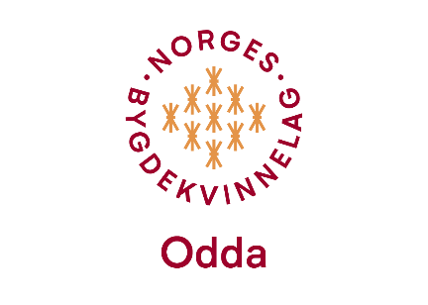

Referat frå julemøte 11. Desember 2023 kl 18:00 i lokalene til Ladies Circle på Kalvanes.
Odda Bygdekvinnelag og damene i Ladies Circle hadde julemøte saman også dette året.
Vi var 7 bygdekvinner tilstades. Vi hadde med oss gevinstar medan L.C.-damene sytte for maten.
Berglind Oladottir Strand, leiar i L.C. Odda, opna møtet med å lese opp mottoet for deira klubb. Dei skal auke kjennskap til andre sine livstilhøve og utvikle medlemmene i sjølvstendig tenking og atferd, i viten og toleranse. Aktivt arbeide for mellomfolkeleg forståing.
Liv Solfrid fortalde frå NBK sitt Inspirasjonsseminar i Stavanger i november. Ho fortalde om alle dei dyktige føredragshaldarane og underhaldninga på seminaret. Det fekk nokon til å angre på at dei ikkje var med på seminaret!
Alle rundt bordet sa kva slags rettar/kaker dei likte best i jula. Smaken er forskjellig, men likevel tradisjonell når det gjeld norsk jul.
L.C.-damene diska opp med tapas, og praten gjekk mens vi koste oss med maten.
Etter maten vart det quiz, og alle var ivrige og engasjerte.
På slutten av kvelden vart det åresal med trekning av mange fine gevinstar.
Kvelden vart avslutta med ynskjer om ei god jul til alle.

Odda, 16. januar 2024
Evelyn
Skrivar

